**Delphi**

**Item 1: [Bug] Módulo Admin – Ferramentas – Importar Clientes ERP**

Quando importamos o arquivo de clientes, mesmo que tenha um código de operador no arquivo, ele joga o cliente para ag. Pública. (Clientes de representante e clientes de operador estão todos na pública).

Verificar o motivo e corrigir.

Segue o link do banco para teste: <https://drive.google.com/file/d/1BIFVCCGUI0xIOckawPvs2vSVwRGIZo10/view?usp=sharing>

Segue o link para download do arquivo de clientes: <https://drive.google.com/file/d/1OXePRUu0uPqMXWaGo5ndf4HBZuwfgjoE/view?usp=sharing>

**Item 2: [Novidade] Módulo Admin – Ferramentas – Importar Compras - OK**

Criar um parâmetro “Importa operador compra” quando ativo, puxa um campo a mais no arquivo compras.txt (VARCHAR)

* Esse campo irá definir qual operador responsável por essa venda;
* Não precisa exibir no sistema por enquanto;
* Quando o parâmetro estiver ativo, vai puxar o operador e o operador que estiver na última compra, será vinculado ao cliente se ele for ativo;
* Quando operador registra venda dentro do sistema, cria uma compra com o código dele, essa compra não pode conflitar com a compra importada, ou seja, temos que diferenciar as duas compras com um campo no banco “faturado” sim e não, se for sim é uma compra faturada que veio pela importação, se for não é uma compra feita pelo resultado venda;
* Apenas compras faturadas podem editar o operador lá no campo operador da tabela clientes e o operador na tabela campanhas clientes.

**Item3: [Novidade] Módulo Admin – Importação Direta por view – OK - Refazer**

Criar um campo na tela principal do cadastro de cliente, esse campo deve ter um nome variável definido por parâmetro, assim podemos por uma informação especifica para qualquer cliente. O campo deve ser varchar de até 200 caracteres.

Criar uma posição na importação por view que preencha os dados dentro deste campo. Isso deve ser ativado pelo parâmetro no importador direto chamado “IMPORTA CAMPO CUSTOM”

**O Campo tem que ficar na aba origem, e deve-se permitir alterar o nome do campo, que fica acima dele. – Favor sempre informar o local do campo quando for novo**

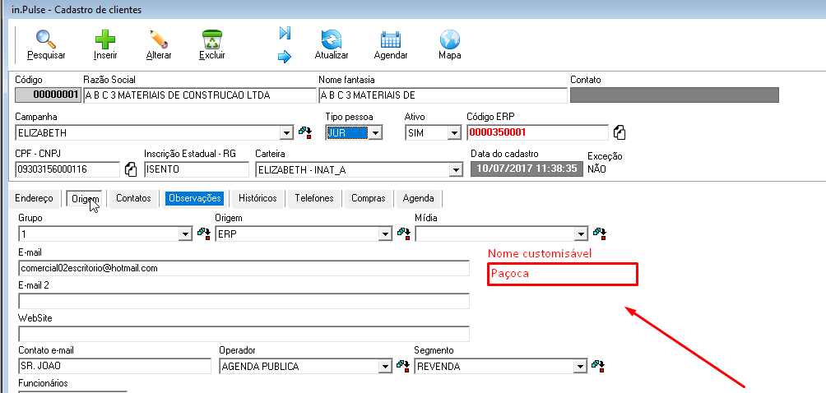

**Item4: [Novidade] Módulo Admin – Importação – DIRETA – TXT DENTRO E FORA DO INPULSE**

Na tabela segmentos, tem a unidade ao lado de cada segmento.

Em todas as importações deve existir uma rotina que no final, quando for incluir o cliente em campanha, não inclua o cliente na campanha de unidade 1 como faz agora, ele deve pegar a unidade que está no cadastro de segmentos e categorizar dentro da carteira correta desta unidade (ativo, inativo recente, inativo antigo ou prospect).

**Item 5 [Bug] Módulo Receptivo – Ligação entrando – Cliente Identificado - TESTAR**

Se alguém liga para o ramal do operador aparece uma tela recebendo ligação, porém se é um cliente cadastrado e o número que está ligando está no cadastro, o sistema reconhece o cliente e exibe seus dados nessa tela. Os dados que aparecem não estão com a possibilidade de serem alterados, adicionar um botão ALTERAR ou permitir a edição dos mesmos.

Para testar isso, você precisa de auxilio, pode me chamar no whats, pois terei que ligar para seu ramal e te explicar melhor.

**Item 6: [Bug] Módulo Receptivo – Ligação entrando ou Pesquisa de cliente - ??**

O operador não consegue digitar o ddd na dropbox que tem no cadastro do cliente.

Obs. o cadastro ao qual me refiro é da tela de ligação entrando, aquela pequena que aparece no centro da tela. não é no cadastro normal.

**Item 7: [Bug] Módulo Receptivo – Ligação entrando - ??**

Quando o operador recebe ligação, o sistema não emite som de toque.

**Item 8 [Novidade]: Módulo Admin – Filtro de Clientes – Operadores   
 - OK - coloquei nova opção depois de status**

No filtro de operadores, criar as opções: “Operadores Ativos” que seriam todos operadores ativo=’sim’ e “Operadores Desativados” que seriam os ativos=’nao’.

A ordem ficaria:

Operadores Ativos

Operadores Desativados

Representante

Nome de todos operadores 1 a 1 abaixo